**Estructura de descomposición del trabajo**

*Planificación y Gestión de Proyectos Informáticos*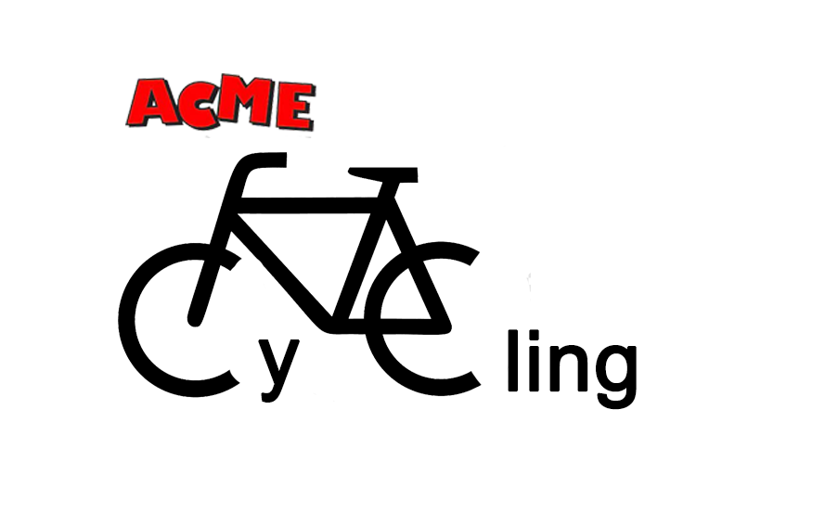

<https://github.com/pabsanper/ACME-Cycling.git>

GRUPO 3.8

Alberto Benitez Morales

David Sabugueiro Troya

Pablo Santos Pérez

Francisco Javier Vázquez Monge

Álvaro Paradas Borrego

**CLIENTE:** José González Enríquez **FECHA**:12/10/2022

# Control de cambios

| **Versión** | **Fecha** | **Tipo** | **Responsables** | **Descripción** | **Motivación** |
| --- | --- | --- | --- | --- | --- |
| 1.0 | 02/10/22 | Inicio | Francisco Javier | Creación del documento | Creación del documento. |
| 1.1 | 03/10/22 | Corrección | Pablo | Corrección del documento. | Resolución de errores tras una rápida revisión. |
| 1.2 | 10/10/22 | Post -  Seguimiento | Pablo, David | Corrección del documento, ajuste a las plantillas y puesta a punto. | Revisión tras el seguimiento para encaminarlo a un final de documento. |
| 1.3 | 12/10/22 | Pre-final | Pablo, Alberto | Relleno de esquema EDT, corrección de plantillas y cierre. | Terminar de rellenar hasta la fecha a la espera de poder acabar el documento para su cierre. |

# 

# 

# 

# Tabla de contenidos

**1. Descripción** **4**

**2. EDT** **4**

**3. Esquema EDT** **4**

# 

# Descripción

El objetivo del presente documento es la creación de la Estructura de Desglose del Trabajo, la EDT, una herramienta que se utiliza para describir el alcance del proyecto teniendo en cuenta los entregables. La EDT de nuestro proyecto, Acme-Cycling, se encuentra a continuación.

# EDT

La EDT es muy grande. Para que no pierda calidad y pueda verse perfectamente proporcionamos el siguiente link:

<https://www.gloomaps.com/l4DdAwe7cs>

# Esquema EDT

ACME-Cycling

* Inicio
  + - * Acta de constitución
      * Registro de supuestos
      * Registro de interesados
* Planificación y gestión
  + Gestión de la integración
    - * Plan de proyecto
  + Gestión de las comunicaciones
    - * Plan de gestión comunicaciones
  + Gestión del alcance
    - * Plan gestión del alcance
    - Requisitos
      * Plan gestión de requisitos
      * Documento de requisitos
      * Matriz de trazabilidad
    - Línea Base del alcance
      * Enunciado del alcance
      * EDT
      * Diccionario EDT
  + Gestión del cronograma
    - * Plan de gestión del cronograma
    - Actividades
      * Lista de actividades
      * Secuencia de actividades
      * Estimación de tiempo
    - Línea base del cronograma
      * Lista de hitos
      * Cronograma
  + Gestión de costes
    - * Plan de gestión de costes
      * Estimación de costes
      * Presupuesto
      * Línea base de costes
  + Gestión de calidad
    - * Plan de gestión de la calidad
  + Gestión de riesgos
    - * Plan de gestión de riesgos
  + Gestión de recursos
  + Gestión de las adquisiciones
* Ejecución
  + Iteración 1
    - * ⅓ Requisitos de nivel 1
      * ⅓ Requisitos de nivel 2
      * ⅓ Requisitos de nivel 3
  + Iteración 2
    - * ⅔ Requisitos de nivel 1
      * ⅔ Requisitos de nivel 2
      * ⅔ Requisitos de nivel 3
  + Iteración 3
    - * 3/3 Requisitos de nivel 1
      * 3/3 Requisitos de nivel 2
      * 3/3 Requisitos de nivel 3
* Seguimiento y control
  + - * Informes de seguimiento
      * Revisión técnica formal
* Cierre
  + - * Lecciones aprendidas
      * Presentación